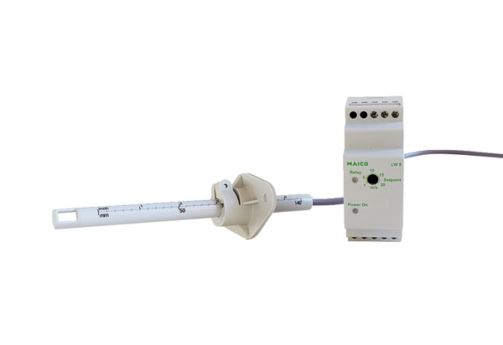Contrôleur de débit d'air LW 9Unité de conditionnement : 1 pièceGamme: D
Numéro de référence : 0157.0779Fabricant : MAICO

